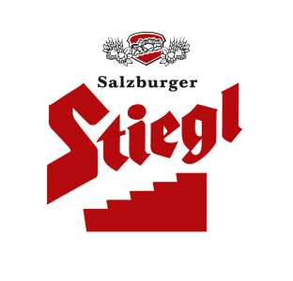
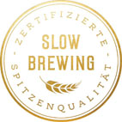
Presseinformation!

➲ European Beer Star in Gold für Stiegl-Hausbier „Gipfelstürmer“
➲ Hopfige Dinkelweisse überzeugte bei Europas bedeutendstem Bierwettbewerb
➲ Erfrischende Bierspezialität aus 100 Prozent biologischen Zutaten
 Rekordbeteiligung beim European Beer Star 2018

Gold für Stiegl-Hausbier:
„Gipfelstürmer“ gewinnt beim European Beer Star

Bereits zum dritten Mal holt Stiegl beim „European Beer Star“ den Gold Award nach Österreich. Bei diesem renommierten Wettbewerb, bei dem sich Bierbrauer aus aller Welt in der Braukunst europäischer Bierstile messen, hat man die internationale Fachjury mit einem Kreativbier aus der Stiegl-Hausbrauerei überzeugt.

Sie ist eine der begehrtesten Trophäen der internationalen Brauwelt. Dementsprechend groß ist die Freude in der Salzburger Privatbrauerei über die jüngste Auszeichnung für das Stiegl-Hausbier „Gipfelstürmer“ beim European Beer Star. Die hopfige Dinkelweisse hat beim renommierten Bierwettbewerb, der als einer der härtesten weltweit gilt, Gold in der Kategorie „Beer with alternative Cereals“ eingeheimst und damit die internationale Konkurrenz auf die Plätze verwiesen. Dabei war es im 15. Jahr des European Beer Star so schwierig wie nie zuvor, eine Medaille zu erringen, denn mit 2.344 Bieren aus 65 Kategorien konnte der Bierwettbewerb in diesem Jahr eine neuerliche Rekordbeteiligung verzeichnen. Brauereien aus 51 Ländern von allen Kontinenten nahmen an der Prüfung der Privaten Brauereien teil. Bei der zweitätigen Blindverkostung testete die internationale Jury aus 144 Bier-Experten die eingereichten Bierspezialitäten nach sensorischen Kriterien. Optik, Schaum, Geruch, Geschmack und die sortentypische Ausprägung überzeugten die Bierkenner davon, dass das „Gipfelstürmer“ zu den besten Bieren der Welt zählt und der Sieger seiner Art ist.

„Die Goldmedaille beim European Beer Star ist eine hohe Auszeichnung und bedeutet mir sehr viel“ freut sich Stiegl-Kreativbraumeister Markus Trinker, der für die Kreation des „Gipfelstürmer“ verantwortlich zeichnet. „Sie ist zugleich auch eine Bestätigung für unsere Arbeit sowie für unser konstantes Bestreben, mit unseren Bieren beste Qualität und Trinkgenuss zu bieten“, ergänzt Stiegl-Chefbraumeister Christian Pöpperl.

Stiegl-Hausbier „Gipfelstürmer“
Die prämierte BIO-Bierspezialität aus der Stiegl-Hausbrauerei ist ein erfrischendes, hopfenaromatisches Dinkelweißbier mit einer cremefarbenen Schaumkrone und fein perlender Kohlensäure. Sein feinherber Hopfengeschmack verbindet sich mit einem ausbalancierten Malzkörper. Das „Gipfelstürmer“ leuchtet hellorange aus dem Glas und duftet unwiderstehlich fruchtig – eine echte Aufstiegshilfe zu höchstem Biergenuss!

Der „European Beer Star“
Der Wettbewerb „European Beer Star“ wurde 2004 in Kooperation mit der „Association of Small an Independent Breweries in Europe“ ins Leben gerufen. Seither stellen sich Jahr für Jahr mehr Brauereien diesem harten Wettbewerb. Zielsetzung des Bierwettbewerbs ist es, „dem Verbraucher die Genussvielfalt von handwerklich gebrauten Bieren zu vermitteln“, erklärt Oliver Dawid, Hauptgeschäftsführer der Privaten Brauereien Bayern. Auch 2018 freuten sich die Verantwortlichen wieder über eine Rekordbeteiligung.

Biergattung: Dinkelvollbier
Stammwürze: 12,0 °
Alkoholgehalt: 5,2 % Vol.
Zutaten: Wasser, BIO-Dinkelmalz, BIO-Gerstenmalz, BIO-Hopfen, Weißbierhefe (alle Zutaten aus kontrolliert biologischem Anbau)
Bierpflege: Das Stiegl-Hausbier „Gipfelstürmer“ wird idealerweise im Stiegl-Becher serviert. Die ideale Trinktemperatur liegt zwischen 7° und 9°.

2018-11-15

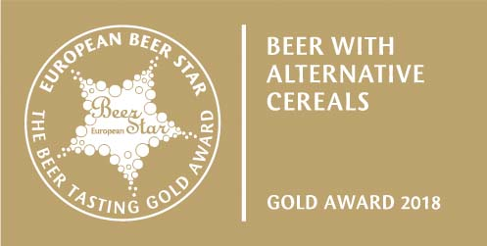

_________________________

Bildtexte:

Pressebild 1: Große Freude herrscht bei Stiegl über die Goldmedaille beim European Beer Star 2018. Die Verleihung fand in Nürnberg statt (im Bild v. li.): Georg Rittmayer (Präsident Private Brauereien Bayern e.V.), Stiegl-Chefbraumeister Christian Pöpperl, Stiegl-Kreativbraumeister Markus Trinker und Detlef Projahn (Präsident Bundesverband Private Brauereien Deutschland e.V.)
Bildnachweis: Bischof und Broel / Abdruck honorarfrei!

Pressebild 2: Das Stiegl-Hausbier „Gipfelstürmer“ gewann die Goldmedaille beim diesjährigen European Beer Star in der Kategorie „Bier mit alternativen Getreidesorten“.

Bildnachweis: Stiegl / Abdruck honorarfrei!

Rückfragen richten Sie bitte an:

Mag. Angelika Spechtler

PICKER PR – talk about taste, Tel. 0662-841187-0, E-Mail: office@picker-pr.at, www.picker-pr.at

